Информация о работе пришкольной площадки «Арай"

22.06.2017 года

В рамках проекта сегодняшний день был посвящен реализации программ по различным направлениям: художественно – эстетический, интеллектуально – творческий, гражданско – патриотический и прошел под названием: «Океан радости и веселья».

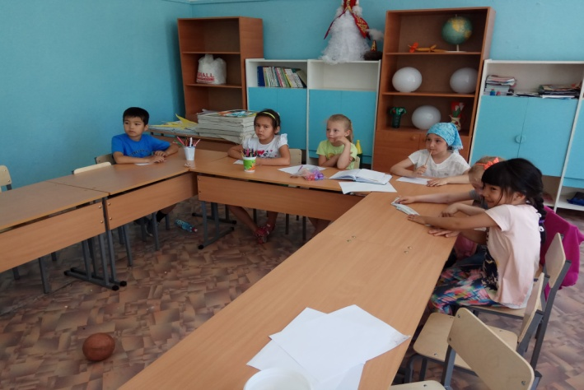 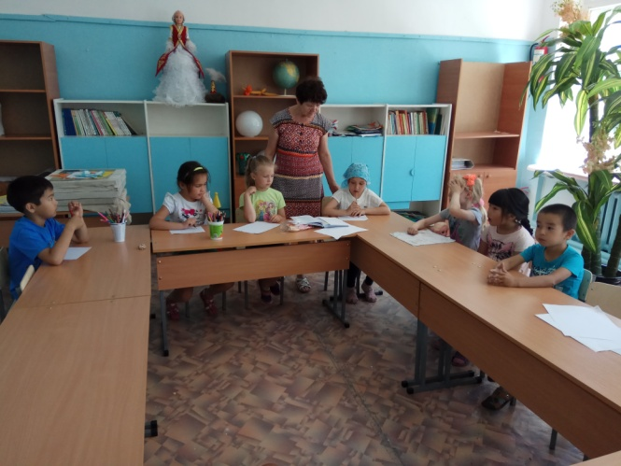

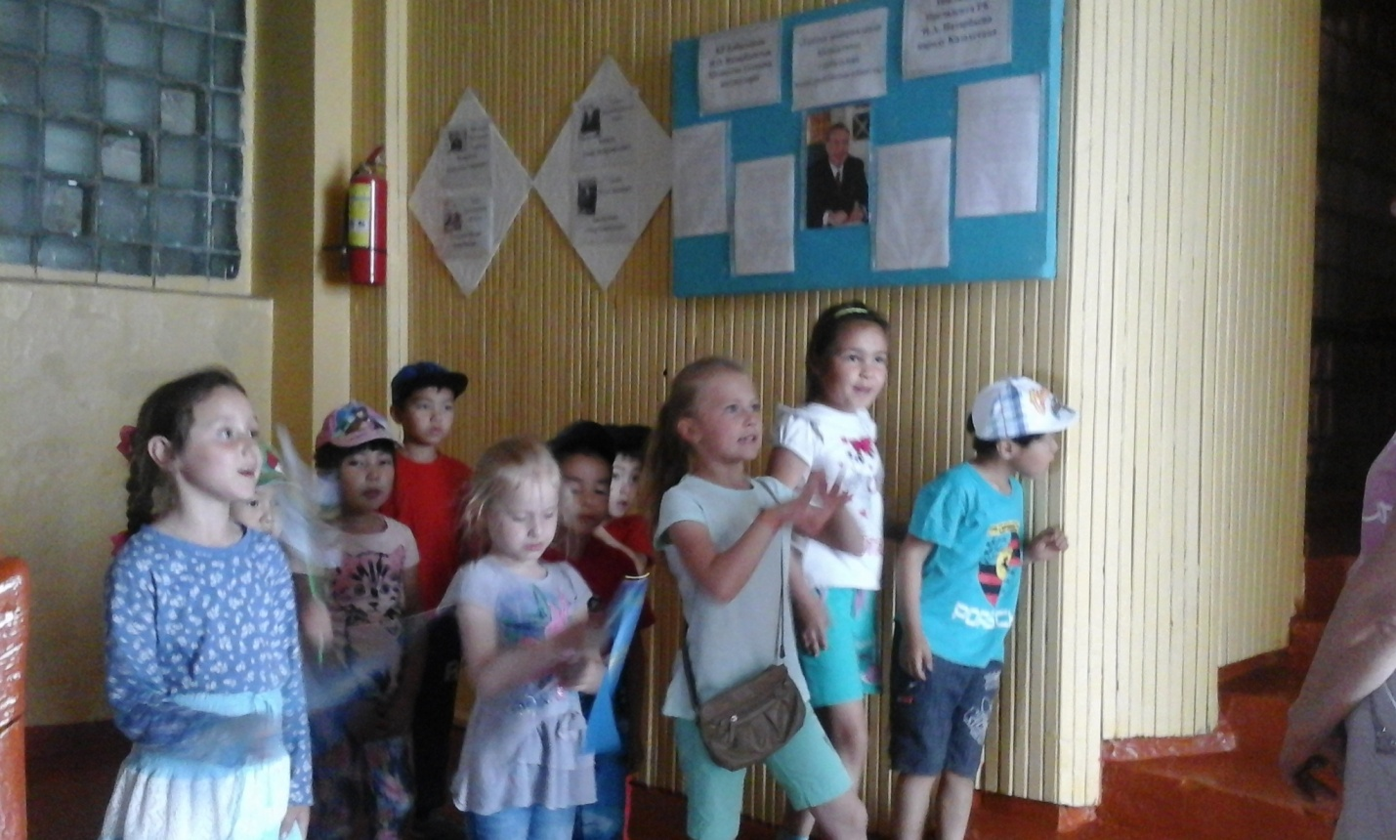

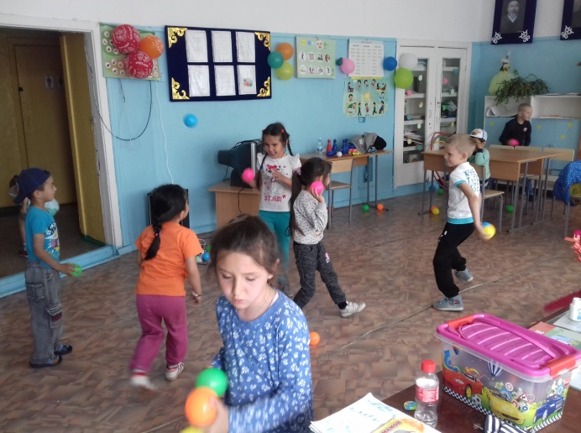 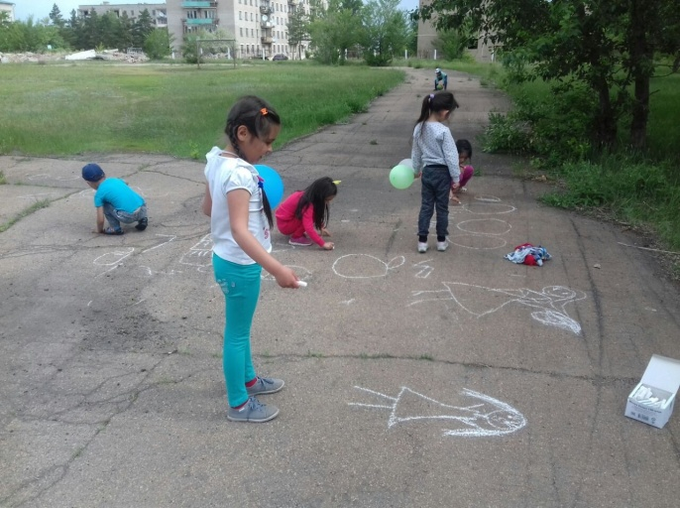

Работа в пришкольной площадке продолжается, и впереди ребят ждут новые интересные встречи и увлекательные приключения.